就业、退工

就失业登记
【业务背景】
单位有新招员工或员工离职时，单位对其人员进行就业和退工登记，就业失业登记证是记载劳动者就业和失业状况的合法凭证。

单位从业就业登记
【业务功能说明】
1、单位用户录入人员身份证号系统自动进行查询，查询到个人就业基础信息后可填报信息进行就业登记。未查询到个人信息无法办理，需到所属区人社局进行线下办理。
2、查询人员有无本单位就业登记有效信息，若无，可继续操作；若存在，则提示：您在该单位已完成就业登记，无法重复办理。
3、就业登记时间与劳动合同开始日期比对，不可超过30天，满足条件时可提交。
4、提交申请后，生成一条就业登记记录。
【界面图示】
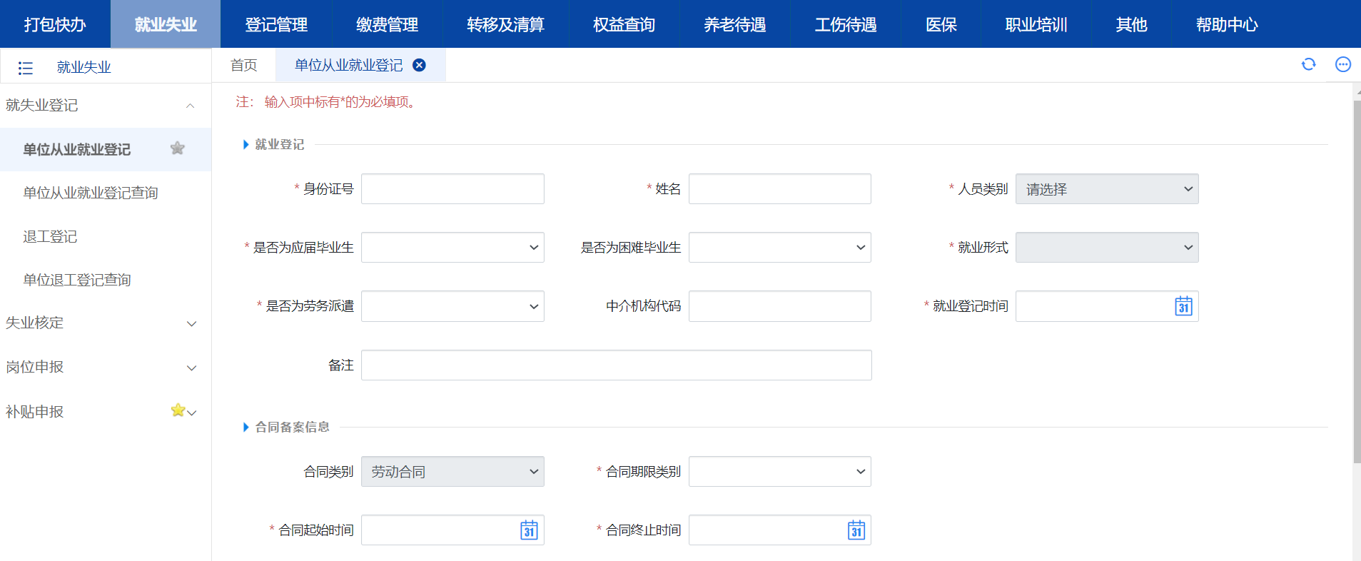
【操作描述】
1、单位用户：点击“就业失业”->“单位从业就业登记”。
2、单位用户：录入人员身份证号。
3、系统： 系统查询到个人就业基础信息后，自动带出姓名、人员类别、就业形式、合同类别信息。
4、单位用户：根据实际情况填写信息后，点击“提交”按钮。
5、系统：保存提交的信息。
【注意事项】
1、输入身份证号后如果未查询到个人信息无法办理，提示：未查询到您的就业信息，请到所属区人社局咨询办理。

单位从业就业查询
【业务功能说明】
1、输入查询条件，查询条件包括姓名、身份证号和人员状态，选择为空时查询展现所有人员信息，也可根据选择或录入项进行查询。
2、人员状态包括在职或退工，对应在单位就业登记表中为就业登记有效和就业登记无效，默认查询出所有信息。
3、根据就业形式生成《就业、劳动合同登记名册》，可打印下载。
【界面图示】
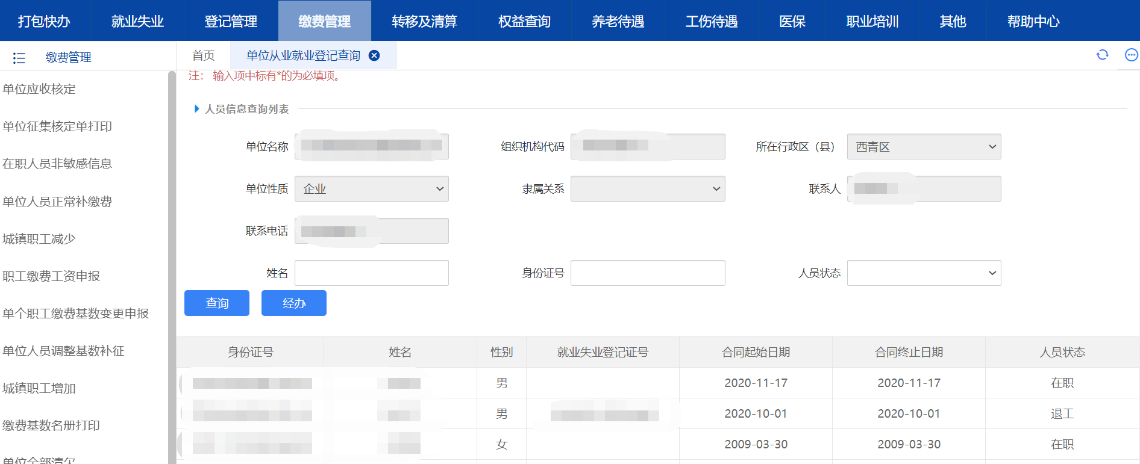
【操作描述】
1、单位用户：点击“就业失业”->“单位从业就业查询”。
2、系统：自动带出单位名称等基本信息，并且显示该单位的员工就业登记列表。
3、单位用户：输入人员身份证号或姓名或人员状态，点击“查询”。
4、系统：按照输入的查询条件显示出相应的人员就业登记信息。

退工登记
【业务功能说明】
1、输入查询条件，查询条件包括姓名、身份证号，都为空时默认查询所有就业登记信息有效的人员。
2、若无法查询到该单位人员列表则无法办理该业务。
3、提交申请后，生成一条待审核业务记录。
【界面图示】
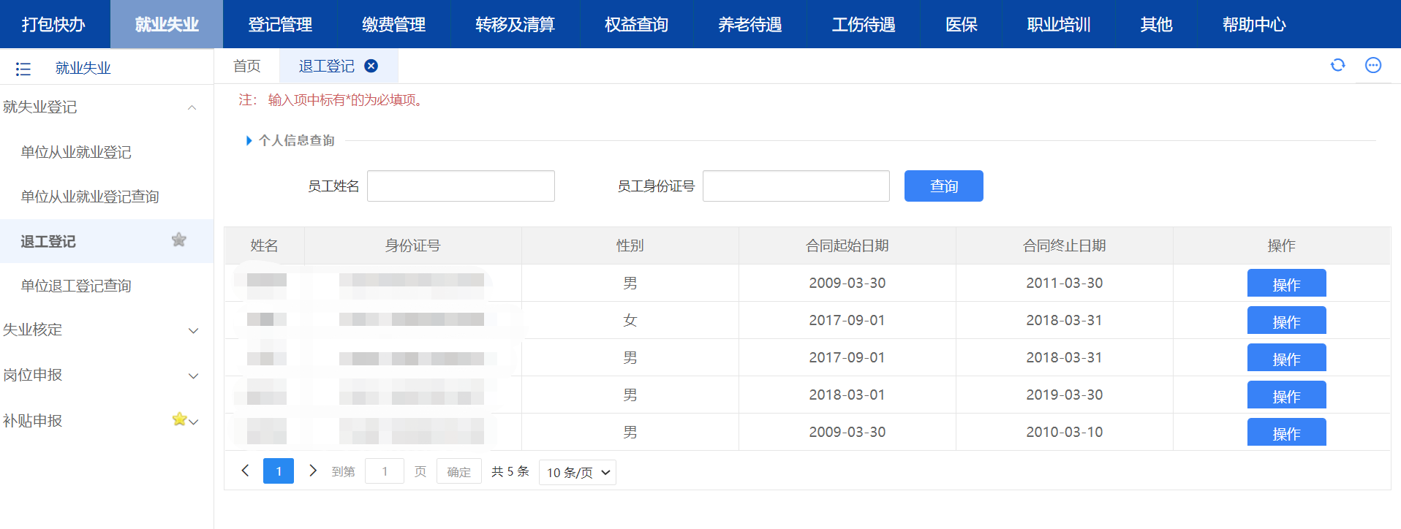
【操作描述】
1、单位用户：点击“就业失业”->“退工登记”。
2、系统：系统列出该单位下的所有员工
3、单位用户：输入员工姓名或身份证号查询出要退工的人员，点击“操作”。
4、系统： 系统带出员工的姓名、性别等基本信息。
5、单位用户：输入终止合同原因、提交审核区、终止合同时间信息后，点击“确定”按钮。
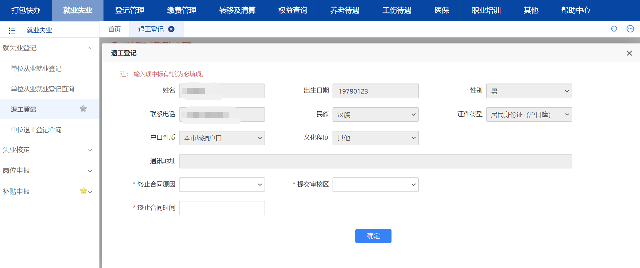
6、系统：提交申报记录后，系统保存申报的信息，该笔业务进入中心端审核步骤。
【注意事项】
退工登记提交成功，需区人社局审核通过后生效。

